Gebruikersregistratie

Handleiding voor gebruikers

8 januari 2018
Versie 2.1

INHOUDSOPGAVE

1. Over deze handleiding 4

1.1 Voor wie 4

1.2 Gebruik iconen 4

2. Aan de slag met ‘Gebruikersregistratie’ 5

3. Gebruikersprofiel zoeken 6

3.1 Zoeken 6

3.2 Zoekresultaten 7

3.2.1 Geen zoekresultaten 7

3.2.2 Zoekresultaten: profiel geregistreerd 8

3.2.3 Zoekresultaten: profiel niet geregistreerd 9

4. Nieuw profiel registreren 10

4.1 Profiel invullen 10

4.2 Profiel controleren en registreren 12

4.3 Activatiecode afdrukken 13

5. Een geregistreerd profiel beheren 15

5.1 Identiteit controleren 15

5.2 Activatiecode afdrukken 17

6. Een niet geregistreerd profiel beheren 19

6.1 Identiteit controleren 19

6.2 Contactgegevens invullen 20

6.3 Activatiecode afdrukken 21

7. Hoe kan de aanvrager een digitale sleutel activeren? 22

7.1 Wat heeft hij nodig? 22

7.2 Activatielink 22

7.3 Activatiecode 23

7.4 Een digitale sleutel activeren 23

7.4.1 Activeer uw digitale sleutel: installeer mobiele app 25

7.4.2 Activeer uw digitale sleutel: activeer mobiele app 25

Over deze handleiding

Voor wie
Deze handleiding is bestemd voor alle gebruikers die werken met de applicatie Ondersteuning en Gebruikersregistratie.

Gebruik iconen
De onderstaande tabel bevat de iconen die worden gebruikt in deze handleiding en de verklaring ervan.
Let op!
Extra informatie

Aan de slag met ‘Gebruikersregistratie’
Klik op ‘Gebruikersregistratie’ om door te gaan naar gebruikersregistratie (=LRA). Dit kan via de navigatiebalk (A) of via het menu (B).
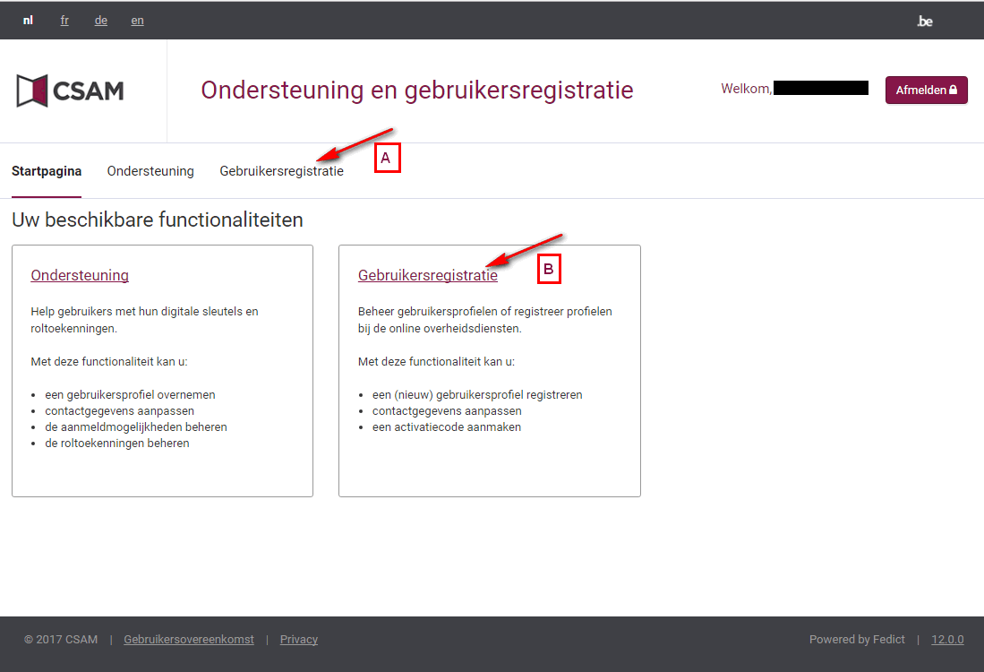

Gebruikersprofiel zoeken

Zoeken
Zoeken kan op 2 manieren:
- Zoeken op nummer:
  - Vul een identificatienummer in. Dit kan het Rijksregisternummer of Bisnummer zijn.
  - Klik op ‘Zoeken
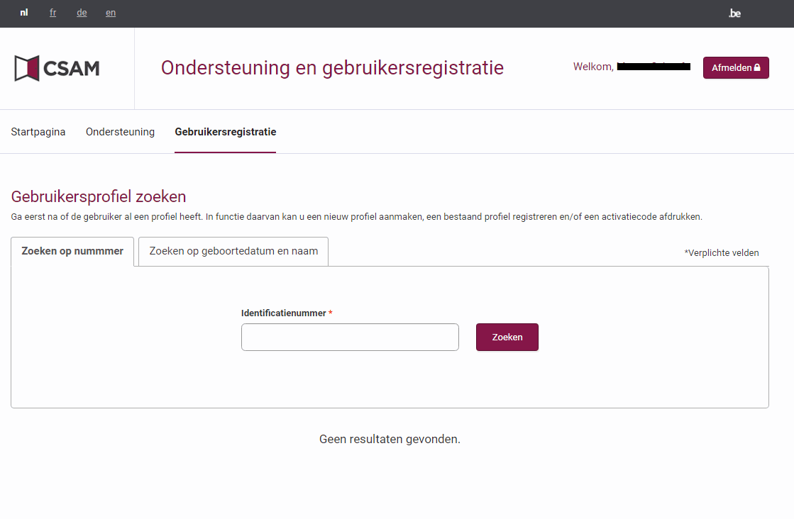
- Zoeken op geboortedatum en naam:
  - Klik op ‘Zoeken op geboortedatum en naam’
  - Vul naam en geboortedatum in
  - Vul de voornaam in (optioneel)
  - Klik op ‘Zoeken’
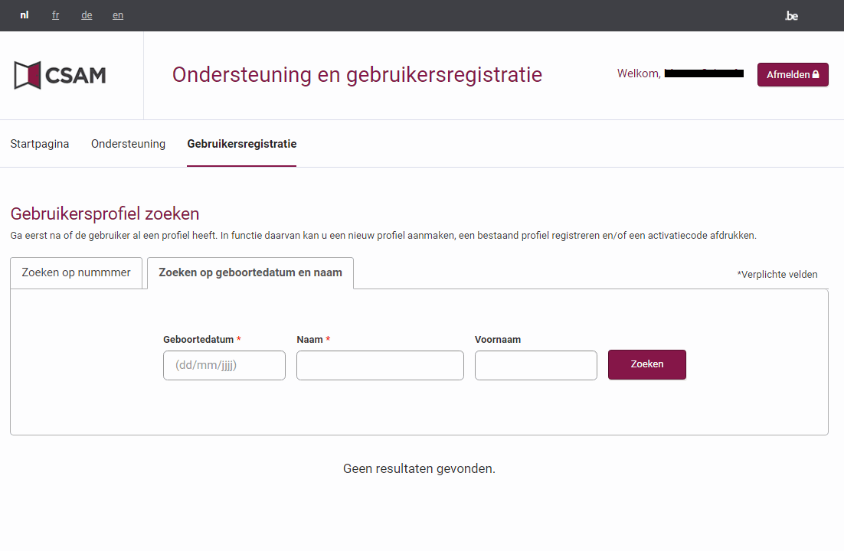

Zoekresultaten
Er zijn 3 soorten zoekresultaten:
- Geen zoekresultaten
- Zoekresultaten: profiel niet geregistreerd
- Zoekresultaten: profiel geregistreerd

Geen zoekresultaten
Ben je niet zeker van het ingevoerde identificatienummer?
- Klik op het kruisje naast het identificatienummer. Hierdoor wordt het ingevulde identificatienummer verwijderd
- Vul opnieuw een identificatienummer in
- Klik op ‘Zoeken’
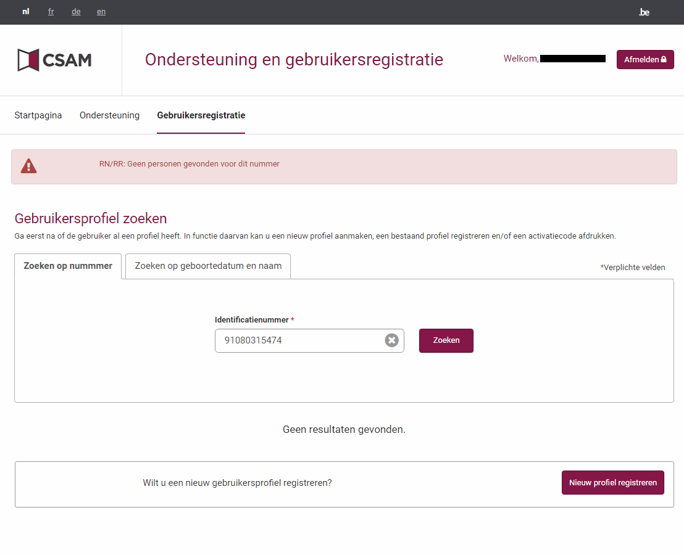
Indien er geen zoekresultaten zijn gevonden en je bent zeker van je invoer:
- Klik op ‘Nieuw profiel registreren’ ga naar hoofdstuk 4

Zoekresultaten: profiel geregistreerd
Indien er zoekresultaten gevonden zijn met status ‘profiel geregistreerd’, kan je de volgende acties uitvoeren:
- Klik op ‘profiel beheren’ indien je de correcte persoon gevonden hebt ga naar hoofdstuk 5
Staat de persoon die je zoekt niet tussen de zoekresultaten?
- Klik op ‘Nieuw profiel registreren’ om een nieuw profiel aan te maken ga naar hoofdstuk 4
Ben je niet zeker van je invoer?
- Klik op het kruisje naast geboortedatum en/of naam. Hierdoor worden de ingevulde gegevens verwijderd
- Vul opnieuw een geboortedatum en/of naam in
- Klik op ‘Zoeken’

Wanneer er meer dan 10 zoekresultaten zijn, kan je het aantal zoekresultaten per pagina aanpassen (linksonder), of navigeren tussen de verschillende pagina’s (rechtsonder).
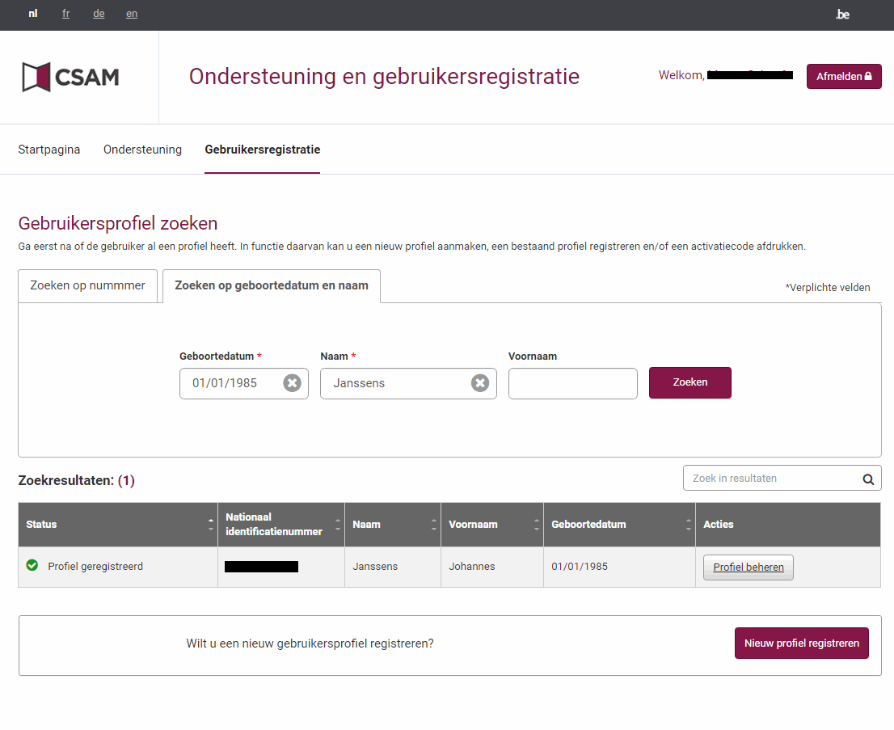

Zoekresultaten: profiel niet geregistreerd
Indien er zoekresultaten gevonden zijn met status ‘profiel niet geregistreerd’ kan je de volgende acties uitvoeren:
- Klik op ‘Profiel beheren’ indien je de correcte persoon gevonden hebt ga naar hoofdstuk 6
Staat de persoon die je zoekt niet tussen de zoekresultaten?
- Klik op ‘Nieuw profiel registreren’ om een nieuw profiel aan te maken ga naar hoofdstuk 4
Ben je niet zeker van je invoer?
- Klik op het kruisje naast geboortedatum en/of naam. Hierdoor worden de ingevulde gegevens verwijderd
- Vul opnieuw een geboortedatum en/of naam in
- Klik op ‘Zoeken’

Wanneer er meer dan 10 zoekresultaten zijn, kan je het aantal zoekresultaten per pagina aanpassen (linksonder), of navigeren tussen de verschillende pagina’s (rechtsonder).
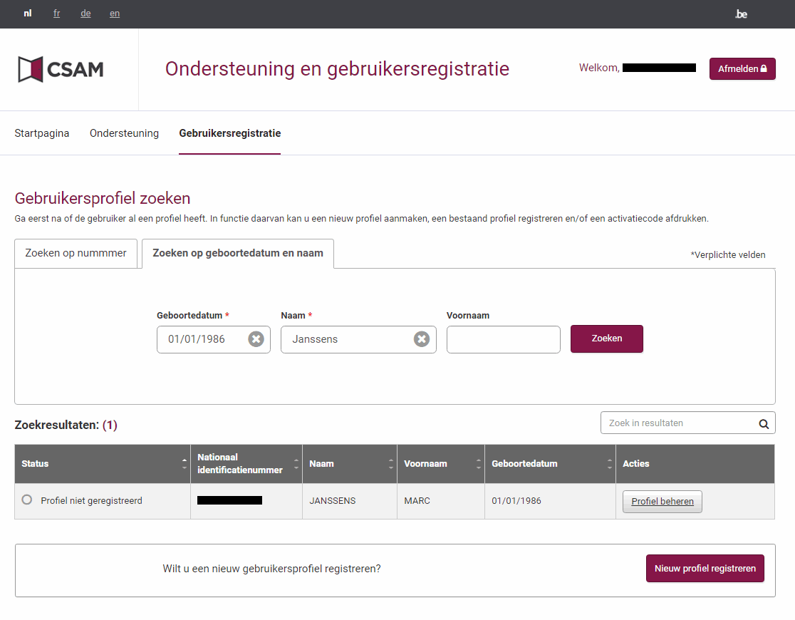

Nieuw profiel registreren
Alvorens een nieuw profiel te registreren in de applicatie moet je de identiteit van de persoon controleren. Enkel de personen die een geldige Europese identiteitstitel of een geldig internationaal paspoort kunnen voorleggen, kunnen geldig geïdentificeerd worden.
Om een nieuw profiel te registreren moet je, na de identiteitscontrole, 3 stappen doorlopen:
- Profiel invullen
- Profiel controleren en registreren
- Activatiecode afdrukken

Profiel invullen
Vul alle persoonlijke, adres-, geboorte- en contactgegevens in.

Velden met een rood sterretje zijn verplichte velden

E-mailadres moet uniek zijn (verschillende personen mogen geen gebruik maken van éénzelfde e-mailadres)

Verwittigen per sms kan enkel worden aangevinkt indien er een Belgisch mobiel nummer is ingevuld. Wanneer dit is aangevinkt wordt er een informatieve sms verstuurd wanneer de activatiecode wordt gebruikt.

Wanneer alle gegevens zijn ingevuld:
- Klik op ‘Volgende’ om door te gaan. Wanneer een gegeven niet correct werd ingevuld zal er bovenaan het scherm een foutmelding verschijnen ga naar hoofdstuk 4.2
- Klik op ‘Annuleren’ indien je geen nieuw profiel wil registreren

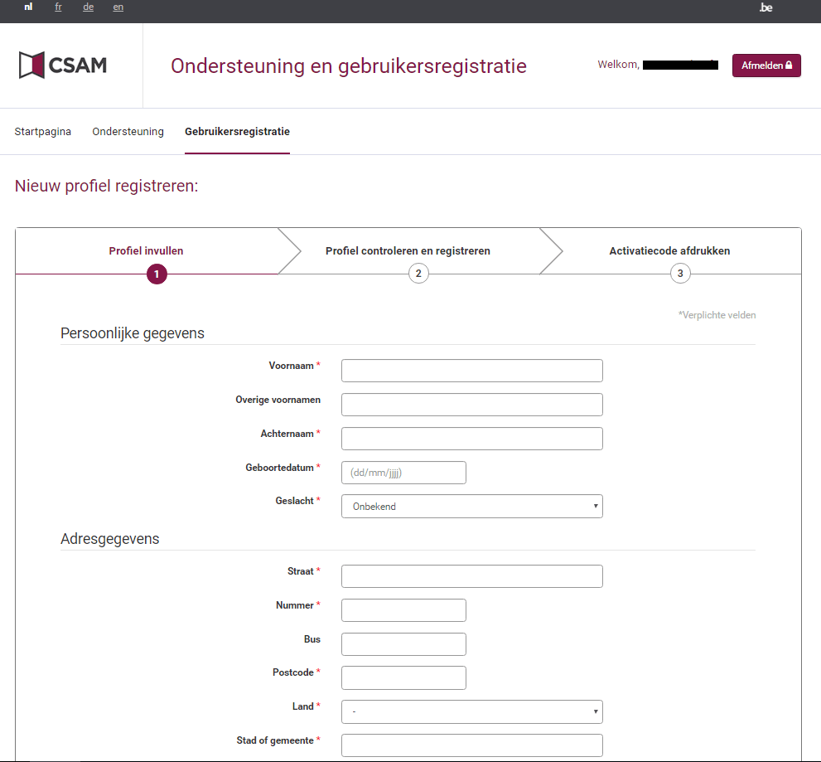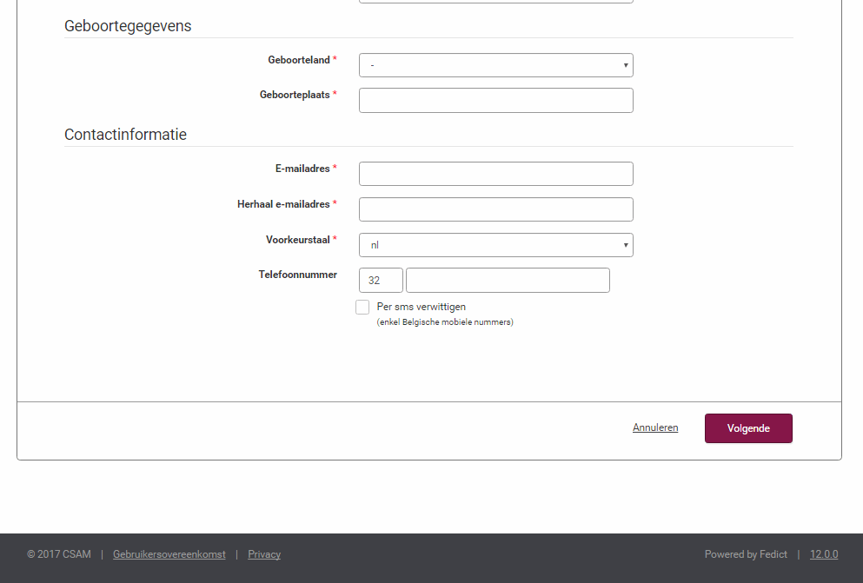

Profiel controleren en registreren

Tot nu toe werden er nog geen gegevens bewaard.

Laat de gegevens door de aanvrager controleren.
- Klik op ‘Afdrukken’ indien je de gegevens wil afdrukken.

- Klik op ‘Annuleren’ indien je geen nieuw profiel wil aanmaken
- Klik op ‘Aanpassen’ indien je gegevens wil aanpassen.
- Klik op ‘Volgende’ om door te gaan ga naar hoofdstuk 4.3

Opgelet! Dit is de laatste pagina waarop je persoonlijke, adres- en geboortegegevens kan wijzigen.

Hierna kan je enkel nog contactgegevens wijzigen.

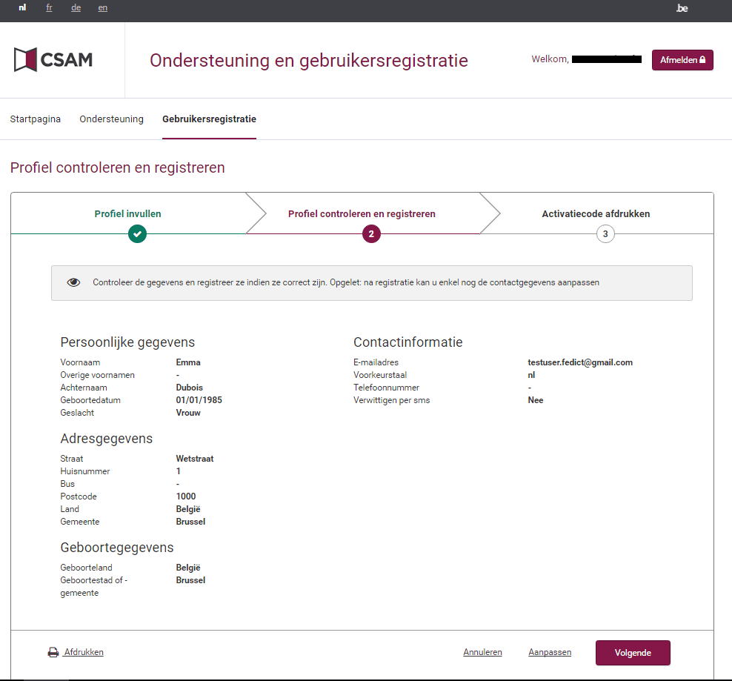

Activatiecode afdrukken
Een activatiecode werd aangemaakt en een activatielink werd opgestuurd naar het opgegeven e-mailadres. Gelieve de activatiecode af te drukken en mee te geven met de aanvrager.
- Klik op ‘Afdrukken’ om de activatiecode af te drukken
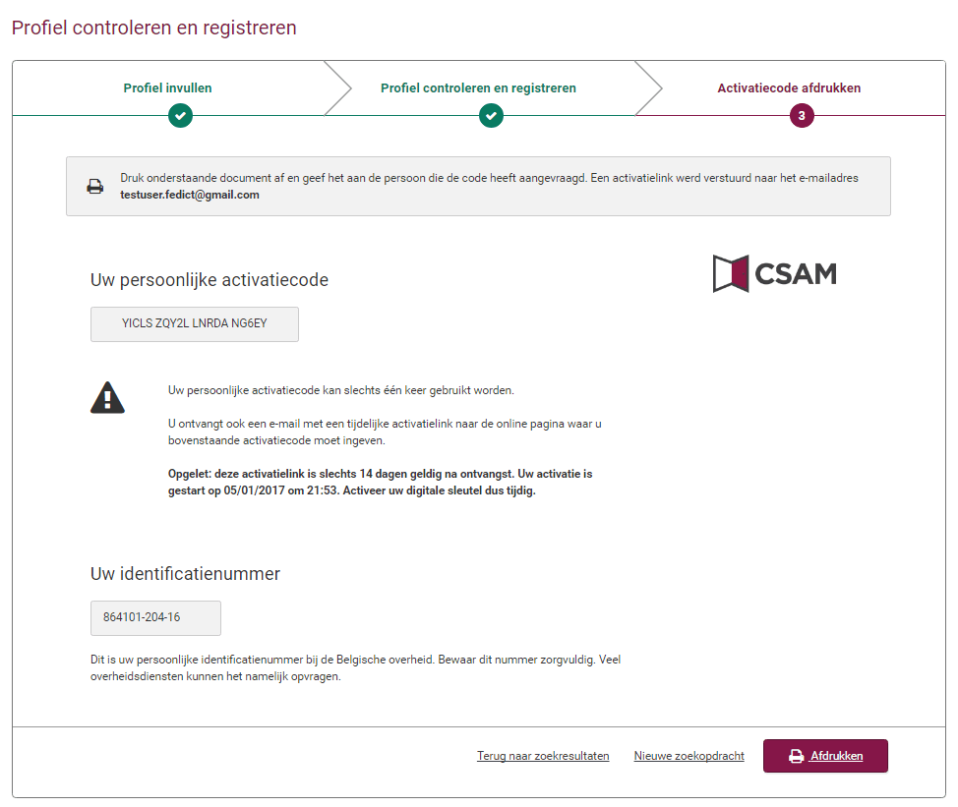
- Klik op ‘Terug naar zoekresultaten’ om terug te keren naar de zoekpagina met zoekresultaten
- Klik op ‘Nieuwe zoekopdracht’ om terug te keren naar de lege zoekpagina

Als je deze pagina verlaat, kan je de aangemaakte activatiecode niet meer afdrukken!

Er verschijnt een pop-up scherm om u eraan te herinneren dat de activatiecode afgedrukt moet worden.
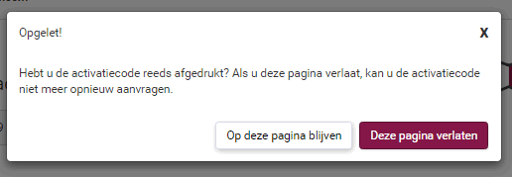
- Klik op ‘Op deze pagina blijven’ indien u de activatiecode nog moet afdrukken
- Klik op ‘Deze pagina verlaten’ om verder te gaan

Een geregistreerd profiel beheren
Alvorens het profiel te beheren in de applicatie, controleer je de identiteit van de persoon. Enkel de personen die een geldige Europese identiteitstitel of een geldig internationaal paspoort kunnen voorleggen, kunnen geldig geïdentificeerd worden.
Om een geregistreerd profiel te beheren moet je, na de identiteitscontrole, 2 stappen doorlopen:
- Identiteit controleren
- Activatiecode afdrukken

Identiteit controleren
Controleer eerst de gegevens van de identiteit. Persoonlijke, adres- en geboortegegevens kunnen niet worden gewijzigd.
Om de contactgegevens te wijzigen:
- Klik op ‘Bewerken’
- Vul de contactgegevens in
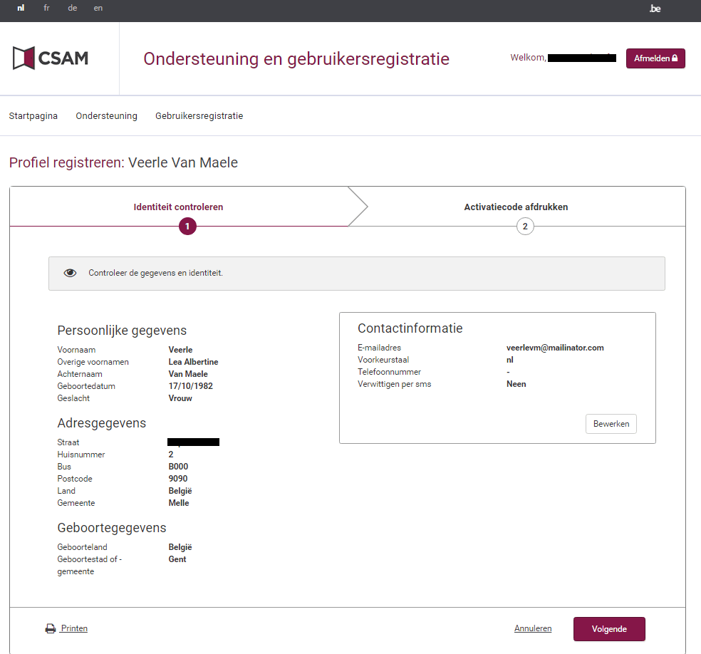

Velden met een rood sterretje zijn verplichte velden

E-mailadres moet uniek zijn (verschillende personen mogen geen gebruik maken van éénzelfde e-mailadres)

Verwittigen per sms kan enkel worden aangevinkt indien er een Belgisch mobiel nummer is ingevuld. Wanneer dit is aangevinkt wordt er een informatieve sms verstuurd wanneer de activatiecode wordt gebruikt.

- Klik op ‘Annuleren’ indien je de wijzigingen niet wil bewaren
- Klik op ‘Opslaan’ indien je de wijzigingen wil bewaren
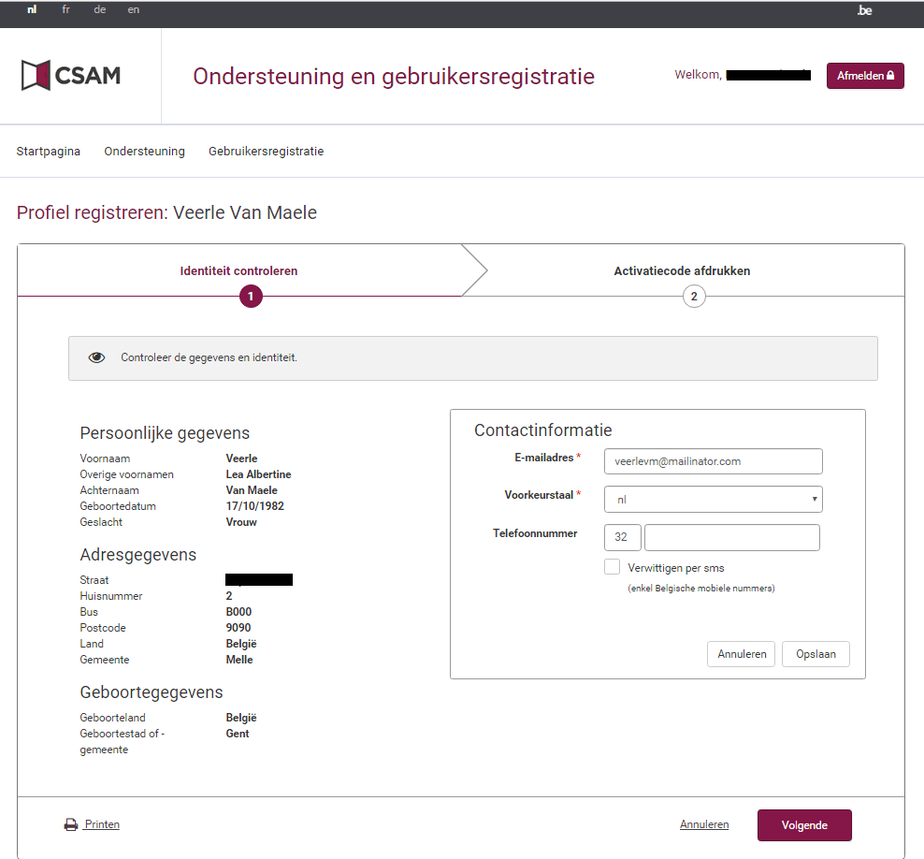
Laat de gegevens door de aanvrager controleren:
- Klik op ‘Printen’ om de gegevens af te drukken

Wil je een activatiecode aanmaken?
- Ja: klik op ‘Volgende’ ga naar hoofdstuk 5.2
- Neen: klik op ‘Annuleren’

Activatiecode afdrukken
Een geregistreerd profiel heeft vaak al actieve digitale sleutels. Wanneer een nieuwe activatiecode wordt aangemaakt, zullen deze digitale sleutels gedeactiveerd worden. Een pop-upscherm helpt je hieraan te herinneren.
Wil je een activatiecode aanmaken?
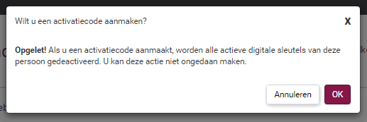
- Neen: klik op ‘Annuleren’ je keert terug naar hoofdstuk 5.1
- Ja: klik op ‘OK’
Een activatiecode werd aangemaakt en een activatielink werd opgestuurd naar het opgegeven e-mailadres. Gelieve de activatiecode af te drukken en mee te geven met de aanvrager.
- Klik op ‘Afdrukken’ om de activatiecode af te drukken
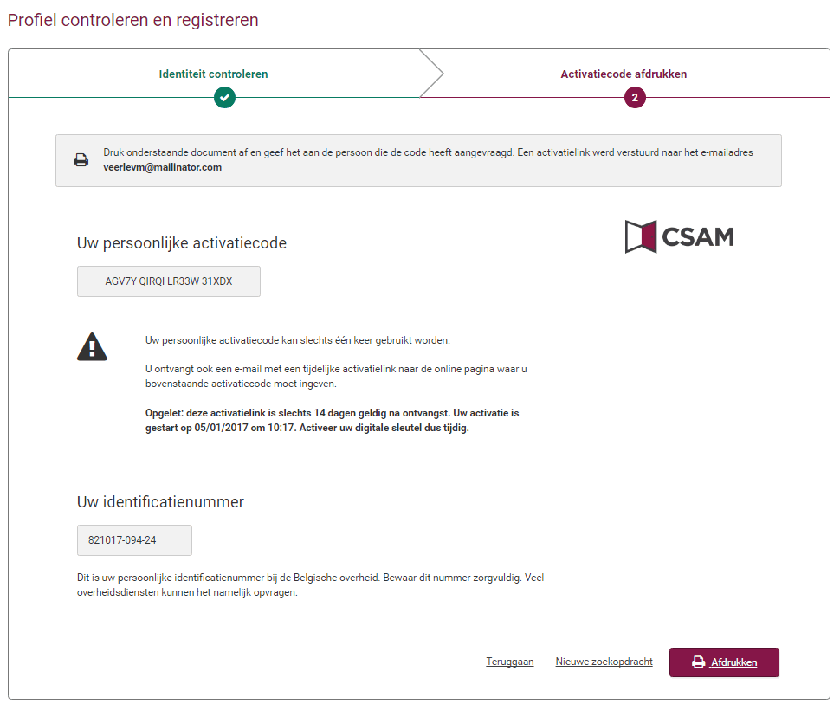
- Klik op ‘Terug naar zoekresultaten’ om terug te keren naar de zoekpagina met zoekresultaten
- Klik op ‘Nieuwe zoekopdracht’ om terug te keren naar de lege zoekpagina

Als je deze pagina verlaat, kan je de aangemaakte activatiecode niet meer afdrukken!

Er verschijnt een pop-up scherm om u eraan te herinneren dat de activatiecode afgedrukt moet worden.
- Klik op ‘Op deze pagina blijven’ indien u de activatiecode nog moet afdrukken
- Klik op ‘Deze pagina verlaten’ om verder te gaan

Een niet geregistreerd profiel beheren
Alvorens het profiel te beheren in de applicatie, controleer je de identiteit van de persoon. Enkel de personen die een geldige Europese identiteitstitel of een geldig internationaal paspoort kunnen voorleggen, kunnen geldig geïdentificeerd worden.
Om een niet-geregistreerd profiel te beheren moet je, na de identiteitscontrole, 3 stappen doorlopen:
- Identiteit controleren
- Contactgegevens invullen
- Activatiecode afdrukken

Identiteit controleren
Controleer eerst de gegevens van de identiteit. Persoonlijke, adres- en geboortegegevens kunnen niet worden gewijzigd.
Laat de gegevens door de aanvrager controleren:
- Klik op ‘Afdrukken’ om de gegevens af te drukken
Zijn de gegevens in orde?
- Ja: klik op ‘Volgende’ ga naar hoofdstuk 6.2
- Neen: klik op ‘Annuleren’
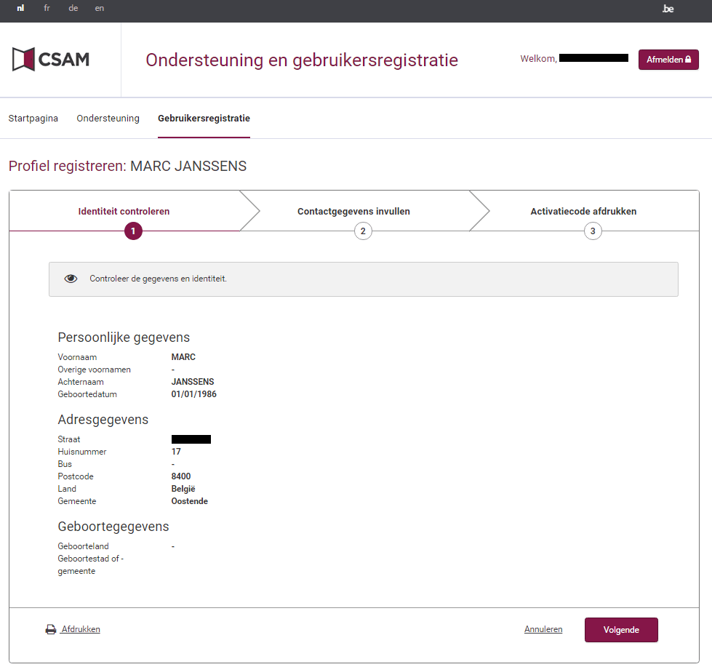

Contactgegevens invullen
Vul de contactgegevens in.

Velden met een rood sterretje zijn verplichte velden

E-mailadres moet uniek zijn (verschillende personen mogen geen gebruik maken van éénzelfde e-mailadres)

Verwittigen per sms kan enkel worden aangevinkt indien er een Belgisch mobiel nummer is ingevuld. Wanneer dit is aangevinkt wordt er een informatieve sms verstuurd wanneer de activatiecode wordt gebruikt.

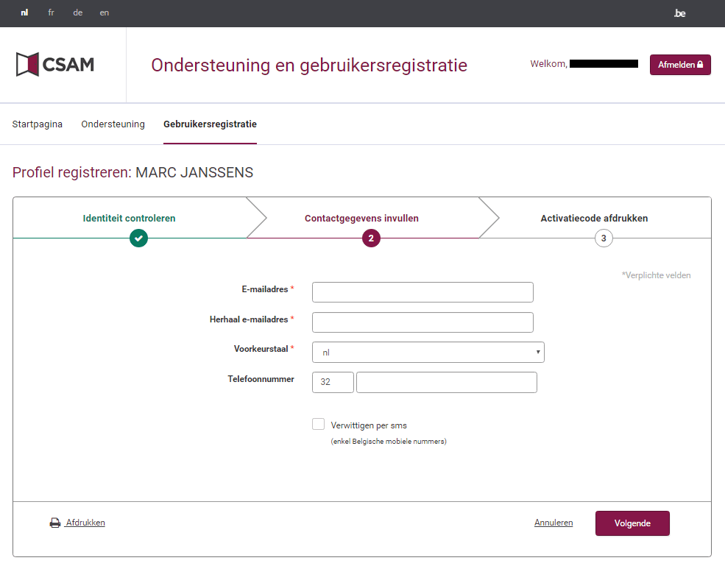 Laat de gegevens door de aanvrager controleren:
- Klik op ‘Afdrukken’ om de gegevens af te drukken
Wil je een activatiecode afdrukken?
- Ja: klik op ‘Volgende’ ga naar hoofdstuk 6.3
- Neen: klik op ‘Annuleren’

Activatiecode afdrukken
Een activatiecode werd aangemaakt en een activatielink werd opgestuurd naar het opgegeven e-mailadres. Gelieve de activatiecode af te drukken en mee te geven met de aanvrager.
- Klik op ‘Afdrukken’ om de activatiecode af te drukken
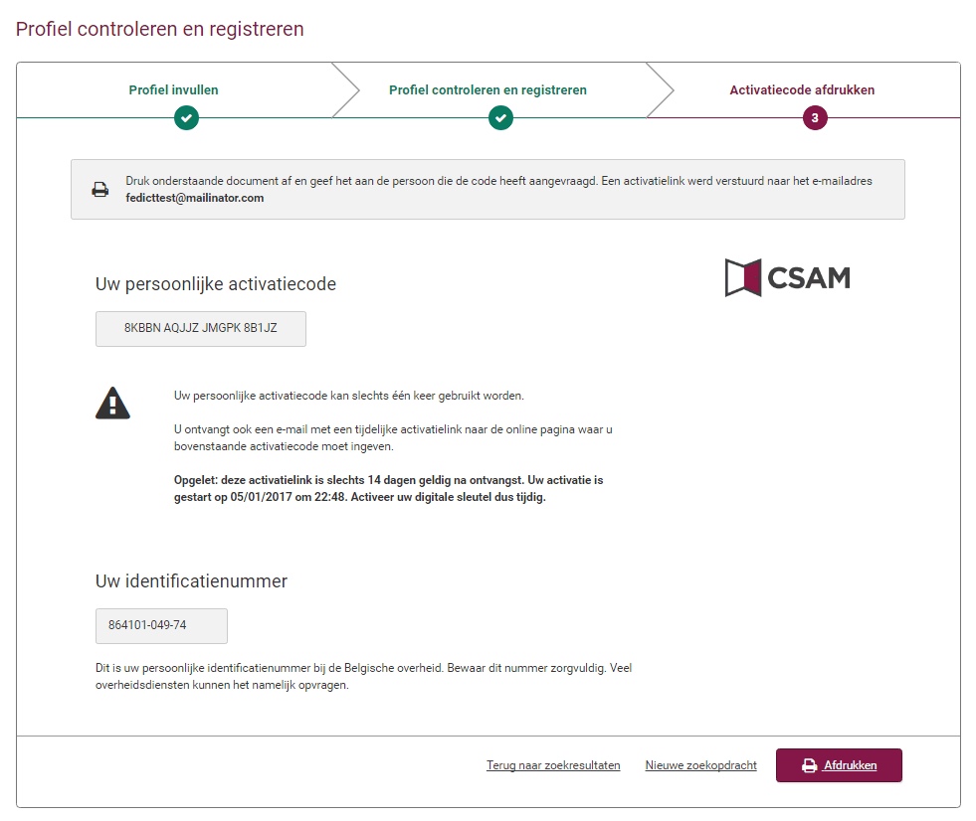
- Klik op ‘Terug naar zoekresultaten’ om terug te keren naar de zoekpagina met zoekresultaten
- Klik op ‘Nieuwe zoekopdracht’ om terug te keren naar de lege zoekpagina

Als je deze pagina verlaat, kan je de aangemaakte activatiecode niet meer afdrukken!

Er verschijnt een pop-up scherm om u eraan te herinneren dat de activatiecode afgedrukt moet worden.
- Klik op ‘Op deze pagina blijven’ indien u de activatiecode nog moet afdrukken
- Klik op ‘Deze pagina verlaten’ om verder te gaan

Hoe kan de aanvrager een digitale sleutel activeren?

Wat heeft hij nodig?
Personen die niet in het bezit zijn van een eID kunnen digitale sleutels activeren indien ze beschikken over:
- Activatielink, verstuurd per mail
- Activatiecode, overhandigd op papier

Activatielink
De activatielink start het proces om een digitale sleutel te activeren. Deze link is 14 dagen geldig. Na 14 dagen kan de aanvrager een nieuwe link genereren, die hij nog steeds kan gebruiken in combinatie met zijn activatiecode. Wacht hij langer dan 30 dagen, dan wordt de activatie geblokkeerd.
Het is aangeraden om de activatie binnen de 14 dagen uit te voeren. Als aanvrager moet u volgende stappen voltooien:
- Raadpleeg uw mailbox gelinkt aan het e-mailadres dat u opgegeven hebt tijdens de registratie.
- Open de mail met titel “CSAM – Mijn digitale sleutels: activatie”
- Klik op de knop “Uw digitale sleutels activeren” Ga naar hoofdstuk 7.3
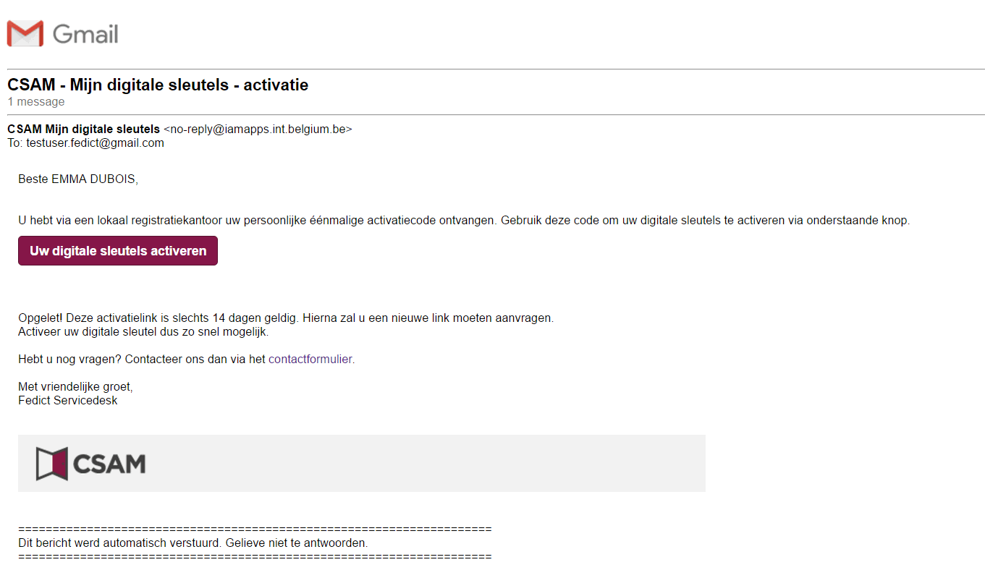

Activatiecode
Nadat u als aanvrager de activatielink hebt geopend, moet u de activatiecode invullen die werd overhandigd op papier.
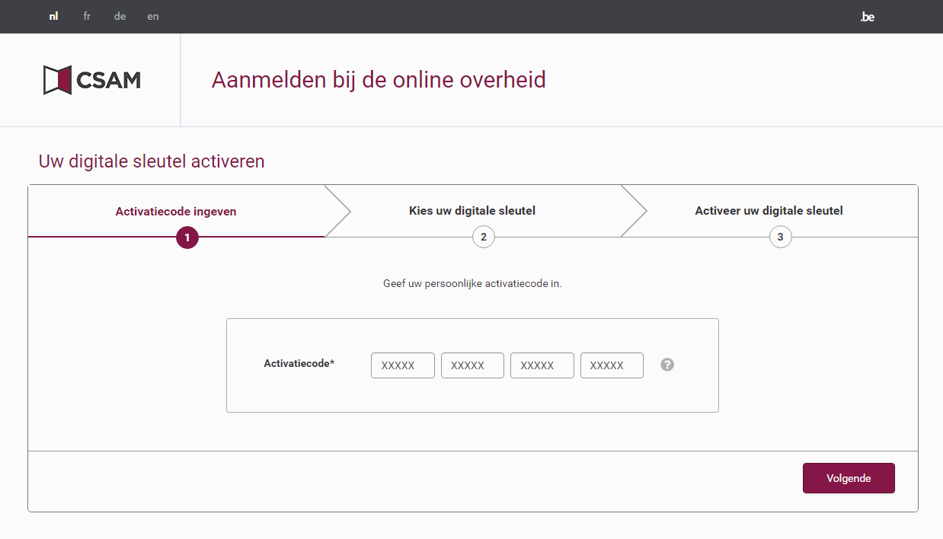
- Vul de activatiecode in
- Klik op ‘Volgende’ Ga naar hoofdstuk 7.4

Bijkomende informatie:
- De activatiecode bestaat uit cijfers en hoofdletters
- U hebt 3 pogingen om de activatiecode correct in te vullen. Na 3 mislukte pogingen bent u geblokkeerd.

Een digitale sleutel activeren
Nadat u als aanvrager de activatiecode correct hebt ingevuld kunt u een digitale sleutel activeren. U hebt de keuze tussen 3 soorten digitale sleutels:
- Mobiele app
- SMS
- Token
Selecteer de digitale sleutel naar keuze, aanvaard de gebruikersvoorwaarden en klik op ‘Digitale sleutel activeren’.
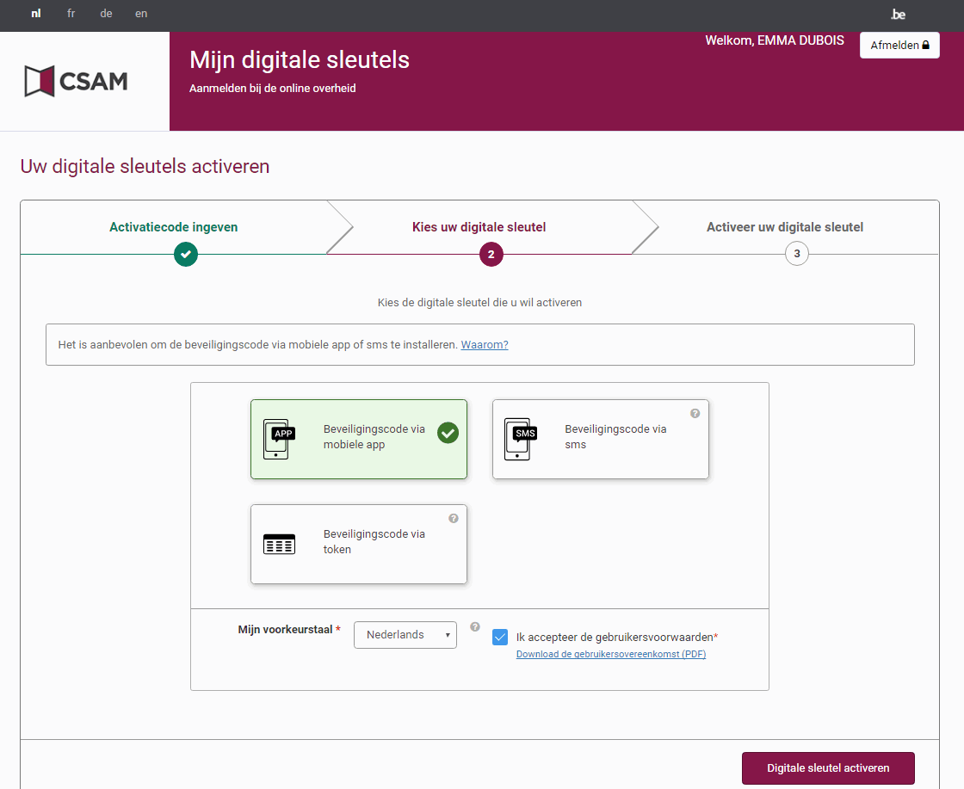
In onderstaand voorbeeld werd mobiele app gekozen.
Nadat u een digitale sleutel gekozen hebt, moet u een gebruikersnaam en wachtwoord invullen.
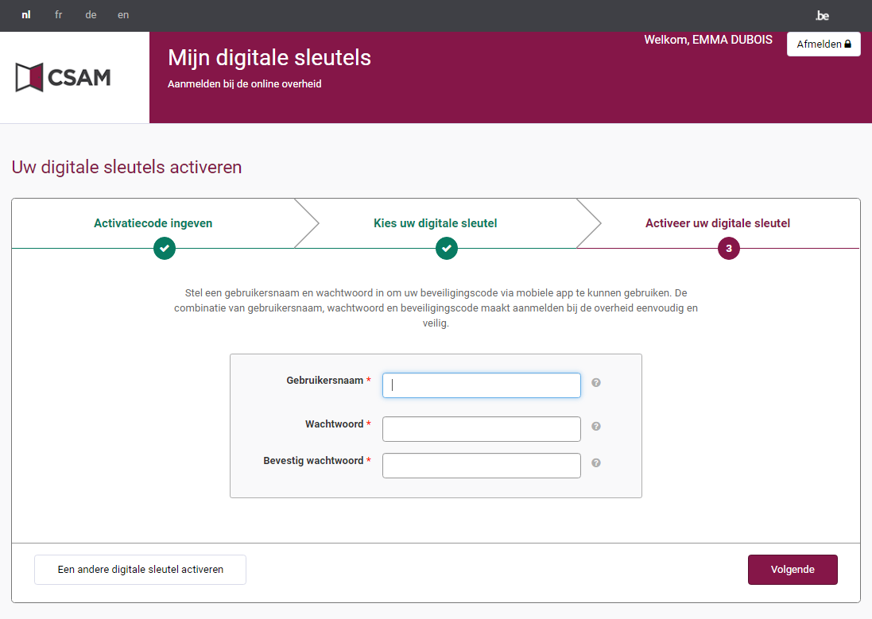
- Vul gebruikersnaam in
- Vul wachtwoord in
- Herhaal uw wachtwoord
Wanneer alle gegevens zijn ingevuld, klik op ‘Volgende’.

Activeer uw digitale sleutel: installeer mobiele app
U krijgt eerst voorbeelden van mobiele apps die u kan installeren. Installeer op uw mobiel apparaat een mobiele app naar keuze.

Activeer uw digitale sleutel: activeer mobiele app
Er zijn 2 mogelijkheden om de mobiele app te koppelen aan uw profiel:
- Scan de QR code met uw mobiele app. Uw profiel wordt direct gekoppeld.
- Werkt u vanop een mobiel apparaat? Kopieer de vermelde code. Ga naar de mobiele app en doe een handmatige invoer. Vul deze code samen met uw gebruikersnaam in.
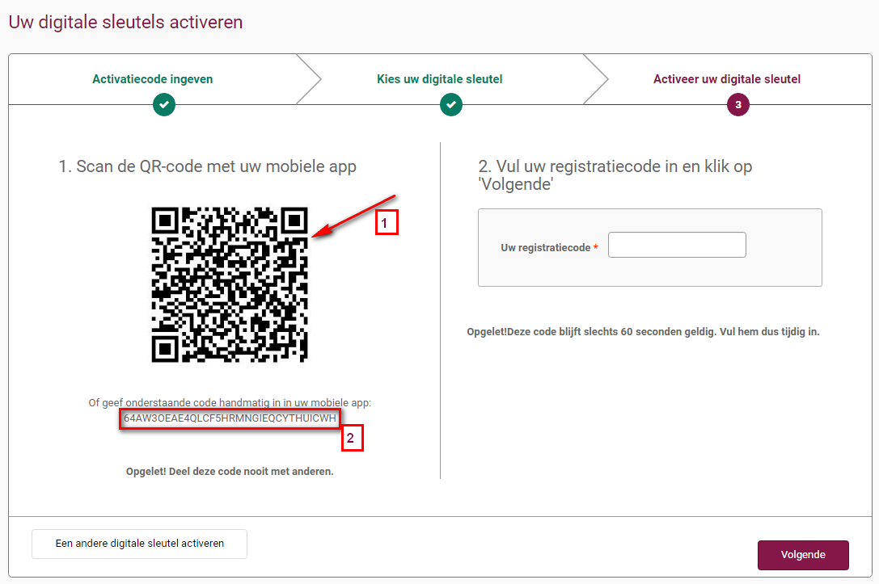
- Vul de registratiecode in die u ontvangt vanop uw mobiele app.
- Klik op ‘Volgende’
De digitale sleutel mobiele app werd geactiveerd.

Wenst u meer informatie over de werking van de verschillende digitale sleutels?
- Helppagina: http://sma-help.fedict.belgium.be/nl
- Instructievideo’s: http://sma-help.fedict.belgium.be/nl/instructievideos

